RDEČA, ČRNO PIKASTA GOSPODIČNA, MED HROŠČKI NAJLEPŠA, NAJBOLJ MIČNA. |  | PO LONCU MEŠA,  SE VRTI, SKRBI,  DA HRANA SE NE PRISMODI.  KAJ JE TO?
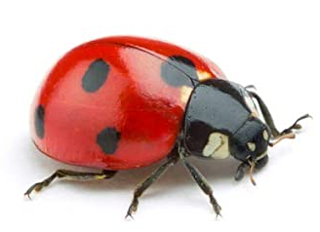 | GOSPODIČNA ZELENA, NA ROBU BAZENA, JE ŠPORTNICA PRAVA, KI NAJBOLJŠE V PRSNEM SLOGU PLAVA. | 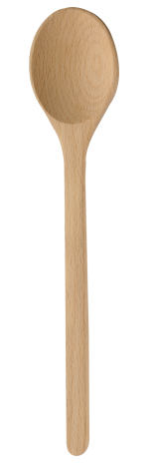
BELI CVETOVI KRASIJO DREVESA,RDEČI PLODOVI PA TVOJA UŠESA. | 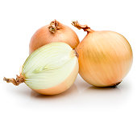 | BELA BRADA IN DVA ROGA, ŠTIRI NOGE, NA KMETIJI JE DOMA.
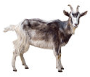 | KAJ SI OBUJEŠ, KO HODIŠ PO HIŠI, DA NOGE SO TOPLE, KORAK SE NE SLIŠI? | 
MAMI PRIVABI SOLZE NA LICA IN V JOK SPRAVI CELO NEUSTRAŠNEGA STRICA. PA NI NE NESREČA, NITI KRIVICA, AMPAK SLOVEČA KUHARSKA KRALJICA. |  | OB LEPEM VREMENU VES DAN SIJE Z NEBA, PO NOSKU ZJUTRAJ RAD TE POŽGEČKA.
 | ŠTIRI NOGE IMA, A HODITI NE MORE, NE ZNA.  KAJ JE TO? | 
POZNAM RUDARJA - GORE USTVARJA.  (OTON ŽUPANČIČ) | 

